Webbench是有名的网站压力测试工具，它由Lionbrdge公司开发，能测试处在相同硬件上，不同服务的性能以及不同硬件上同一个服务的运行状况。

使用：

测试并发请求jquery.com站点，eg:  webbench -c 10 http://jquery.com/

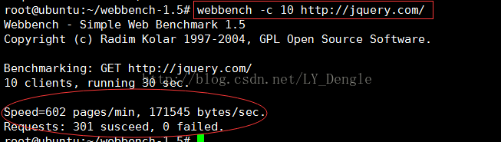

Speed：每分钟的处理602个请求；每秒的处理数据量：171545字节=20.94k/s（171545/8/1024）

Requests：处理的请求中成功301，失败0  
  
总结：  
webbench和apache自带的HTTP的性能测试工具ab类似,都是web测试工具,  
这两款都能够对web链接进行方便的测试，而且只限于对独立的链接分别测试。

因此对于需要和服务器的交互测试就比较困难了。

**帮助**

在命令输入：webbench -help 即可看到使用说明

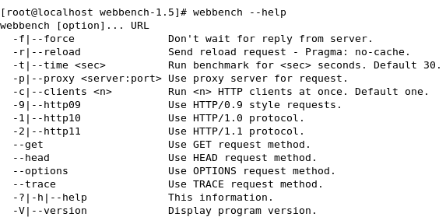

**使用**

因为文档是简单使用，我们一般只用c：客户端个数  t：持续时间这个2个参数，如果不设置t参数，默认是执行30秒

进入webbench文件夹后，执行命令：webbench -c 10 [http://www.baidu.com](http://www.baidu.com/)

命令就是用10个客户端并发百度网站30秒，但是在执行的命令报错了：Invalid URL syntax - hostname don't ends with '/'.

解决办法就是在url后加个“/”

执行命令后的结果反馈

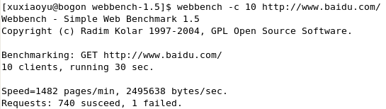

**说明**

在上个步骤中的结论是

Speed：每分钟的处理1482个请求；每秒的处理数据量：2495637字节=604.64k/s（2495637/8/1024）=0.29M/s（2495637/8/1024/1024）

Requests：处理的请求中成功740，失败1

提示需要安装gcc

[root@mvpbang webbench-1.5]# make  
cc -Wall -ggdb -W -O   -c -o webbench.o webbench.c  
make: cc: Command not found  
make: *** [webbench.o] Error 127

**yum install -y gcc**

提示安装ctags

[root@mvpbang webbench-1.5]# make  
cc -Wall -ggdb -W -O   -c -o webbench.o webbench.c  
webbench.c: In function ‘alarm_handler’:  
webbench.c:77:31: warning: unused parameter ‘signal’ [-Wunused-parameter]  
 static void alarm_handler(int signal)  
                           
cc -Wall -ggdb -W -O  -o webbench webbench.o    
ctags *.c  
/bin/sh: ctags: command not found  
make: [tags] Error 127 (ignored)  
[root@mvpbang webbench-1.5]#**yum install  -y ctags**

把编译好的二进制文件复制到bin目录

root@mvpbang webbench-1.5]# **cp webbench /usr/bin**  
[root@mvpbang webbench-1.5]# webbench  
webbench [option]... URL  
  -f|--force               Don't wait for reply from server.  
  -r|--reload              Send reload request - Pragma: no-cache.  
  -t|--time <sec>          Run benchmark for <sec> seconds. Default 30.  
  -p|--proxy <server:port> Use proxy server for request.  
  -c|--clients <n>         Run <n> HTTP clients at once. Default one.  
  -9|--http09              Use HTTP/0.9 style requests.  
  -1|--http10              Use HTTP/1.0 protocol.  
  -2|--http11              Use HTTP/1.1 protocol.  
  --get                    Use GET request method.  
  --head                   Use HEAD request method.  
  --options                Use OPTIONS request method.  
  --trace                  Use TRACE request method.  
  -?|-h|--help             This information.  
  -V|--version             Display program version.

本地测试NGinx

参数说明：-c表示并发数，-t表示时间(秒)

[root@mvpbang webbench-1.5]# webbench -c 200 -t 30  http://192.168.1.115/index.html  
Webbench - Simple Web Benchmark 1.5  
Copyright (c) Radim Kolar 1997-2004, GPL Open Source Software.

Benchmarking: GET http://192.168.1.115/index.html  
200 clients, running 30 sec.

Speed=492656 pages/min, 2003467 bytes/sec.  
Requests: 246328 susceed, 0 failed.